**大学信息技术期末考试**

**一 选择题（2*25=50）**

**二 判断题 （2*5=10）**

**选择题和判断题答题网址：**

2231班考试链接：

<https://shqpzx.cantaicloud.com/ExamsStud/ExamsStudIndex/9F15220B9B385EC3>

**三 操作题数据处理（共40分）**

**1.电子表格处理（一）（10分）**

使用素材文件夹提供的资源，创建一个统计中国景点的数据文件并保存在 KS 文件夹中，文件名为excel1.xlsx，内容排版自定，需符合以下要求：

（1）将test.txt中的数据导入并统计每个景点的收益（要求用公式）。

（2）将收益大于平均收益的单元格以“浅红填充色、深红色文本”显示。

（3）制作饼图图表，显示每个景点的人数在总人数中的占比，要求显示图例。

**2.电子表格处理（二）（10分）**

打开excel2.xlsx文件，请对Sheet1和Sheet2中的表格按要求进行处理，将结果以原文件名保存在KS文件夹中。（计算必须用公式，否则不计分）

（1）在Sheet1中，设置B2:G13区域内数据显示为货币格式，在G13单元格中计算每一年的差值总和。设置Sheet1表格中所有内容自动调整列宽。

（2）在Sheet1中B5:F12区域内，设置渐变填充“蓝色数据条”条件格式。在Sheet2中利用自动筛选，筛选出毕业地区为北京并且分数高于700分的人员信息。

（3）在Sheet1中的H2:K16区域使用A5:B12内数据制作圆环图，设置图表的快速布局为“布局6”，图表标题为“消费占比图”，如样张所示。

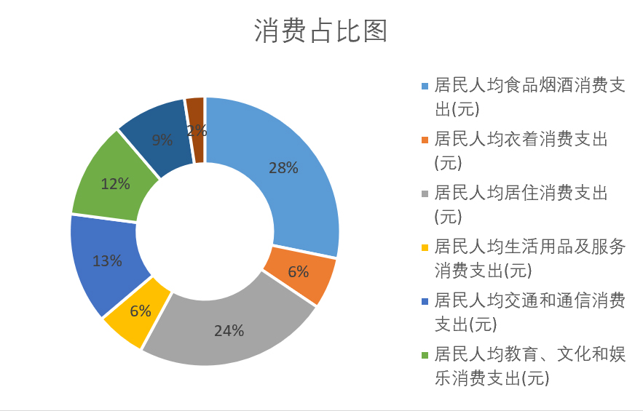

**3.电子表格处理（三）（10分）**

打开excel3.xlsx文件，请对Sheet1和Sheet2中的表格按要求进行处理，将结果以原文件名保存在KS文件夹中。（计算必须用公式，否则不计分）

（1）在Sheet1中，设置标题“国家统计局数据——近十年人口数据”在A1：L1区域合并居并设置字体为黑体、20、加粗，在L3单元格中计算近十年人口出生率平均值。

（2）在Sheet1中，设置“人口自然增长率”的条件格式，将近十年来最低的3个增长率数据设置为红色字体、黄色填充。将Sheet1中A2:L5区域的数据复制后转置粘贴到Sheet2中A1单元格起始的位置，使得行列互换。

（3）在Sheet1中B7:H20区域制作“人口自然增长率”的面积图，并设置图表布局的快速布局为“布局5”，如样张所示。

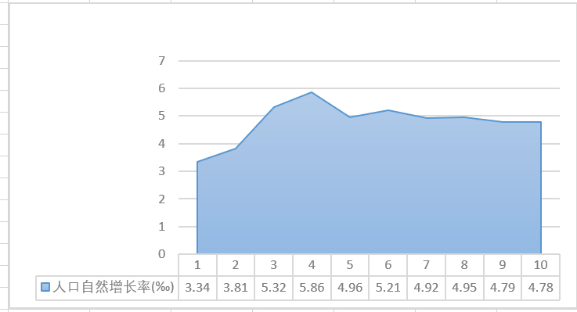

**4.演示文稿制作（10分）**

使用素材文件夹提供的资源，创建一个介绍“古田会议”的演示文稿并保存在KS文件夹中，文件名为POWER.pptx，内容排版自定，需符合以下要求：

（1）至少包含4张幻灯片，第1张为标题幻灯片，其余幻灯片为景点介绍（包含相对应的文字和图片）。

（2）景点介绍幻灯片采用3种不同的版式，所有幻灯片之间的切换方式为百叶窗。

（3）标题幻灯片需包含1个动作按钮，单击该按钮可链接到最后1张幻灯片。

（4）设置标题幻灯片中对象的动画效果，动画形式自由选择。